Desarrollo
1 – Dados = (2,2,1) y = (1,-2,0) calcular:

a) .
b) x

a) (2,2,1) . (1,-2,0) = (2) . (1) + (2) . (-2) + (1) . (0) = -2

b) 2 1
2 -2
1 0

((2 . 0) – (1 . (-2))) . + (((1 . 1) – (2 . 0))) . + (((2 . (-2)) – (2 . 1))) . = 2 + 1 + 6

2 -
A = (1,2,3) B = (-2,2,4) C = (7,-8,0)
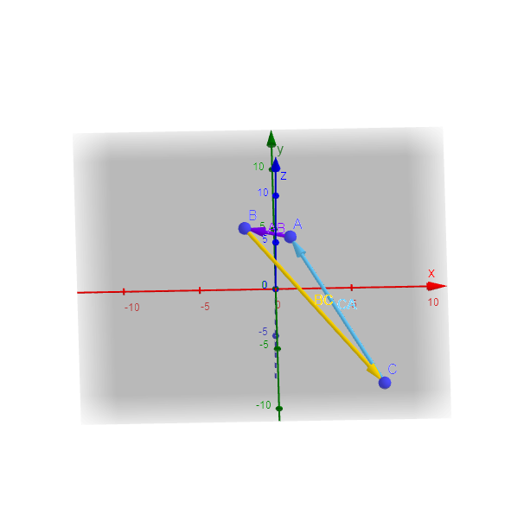

y = para encontrar cada vector se resta las coordenas del punto final menos las coordenas del punto inicial

= - = (-2 -1), (2 – 2), (4 – 3) = (-3,0,1)

= - = (7 - (-2), -8 – 2, 0 – 4) = (9,-10,-4)

x = -3 9
0 -10
1 -4
x = ((0 . (-4)) - (1 . (-10))) . - (((-3) . (-4)) – (1 . 9)). + ((-3).(-10) – (0.9)). = 10. - 3. + 30.

Calcular modulo del producto cruz para obtener area del paralelograma que se forma

| x | = + +
= = =
| x | = = =

Se divide en 2 para sacar la mitad(el triangulo) del area del paralelograma que se forma

Area = .

3 -
= (0,2) = (0,-2) = ( ,2) = ( ,2) = (,-3) = (-2,0)

= (-2,1) = (,2) = (6,1)

4 -

a) (7, −2, 3) + (6,6, −4) = (7+6, -2+6, 3-4) = (13, 4, -1)

b) [2, 9, −1] + [−2, −9, 1] = (2+(-2), 9+(-9), -1+1) = (0, 0, 0)

c) (3,10,7) – (8,-7,4) = (3 - 8, 10 - (-7), 7 - 4) = (-5,17,3)

d) (4,5,-11) - (-4,-5,11) = (4-(-4),5-(-5),-11-(11)) = (8, 10, -22)

e) 3(a+b+c) – 4(2,10,-6) = (3a + 3b + 3c) – (8, 40, -24) = 3a – 8, 3b – 40, 3c + 24

5 - distancia entre los siguientes pares de puntos (aplicando teorema de pitagoras calculamos H, teniendo en cuenta que los catetos son desde el origen 0 a los puntos)

a) (10,6), (−14,30)
distancia = + = + = = = 33.94

b) (0,0), (−12,5)

distancia = + = + = = = 13

c) (3,10,7), (8, −7,4)

distancia = + + = + + = = = 17.97

d) (−2, −4,9), (6, −7,9.5)

distancia = + + = + + = = = 8.56

e) (4, −4, −4,4), (−6,6,6, −6)

distancia = + + + = + + + = = = 20
6 – Vector que permite este movimiento se calcula con una resta de las coordenas del punto final y las coordenas del punto inicial

= PF – PI = (5-0 , 3-0 , 7-0) = (5, 3, 7)

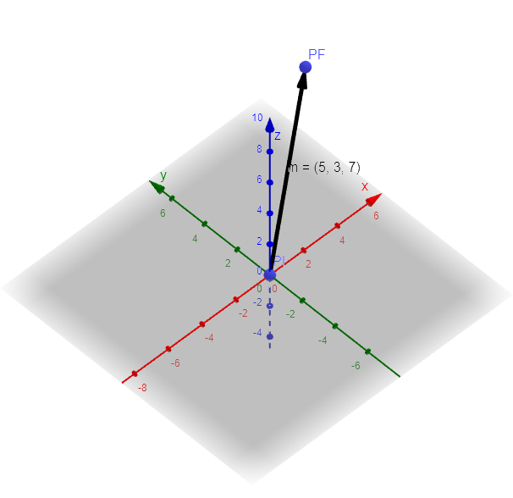

para calcular la magnitud usamos teorema de pitagoras

| | = + + = 25 + 9 + 49 = = 9.11

para normalizar se divide cada coordenada/componente por su magnitud, en este caso

= =

= =

= =

vector normalizado

= ( , , ) = ( , , )

= ( 0.548, 0.329, 0.768)

7 – vector normalizado = ( 0.548, 0.329, 0.768) v=2 t=3 PI = (0,0,0) PF = x

PF = PI + (v . . t)

PF = (0,0,0) + ( 2. (0.548, 0.329, 0.768) . 3) = 6 . (0.548, 0.329, 0.768) = (3.3 , 1.9 , 4.6)

8 –

A = x = (5 , -2) B = (12 , -3)

restamos el a B(punto final) nos da A (punto inicio)

A ---------------- B desde el punto B restamos nos dara el punto A

A = B -

A = (12 – (5) , -3 - (-2)) = (7 , -1)

9 -

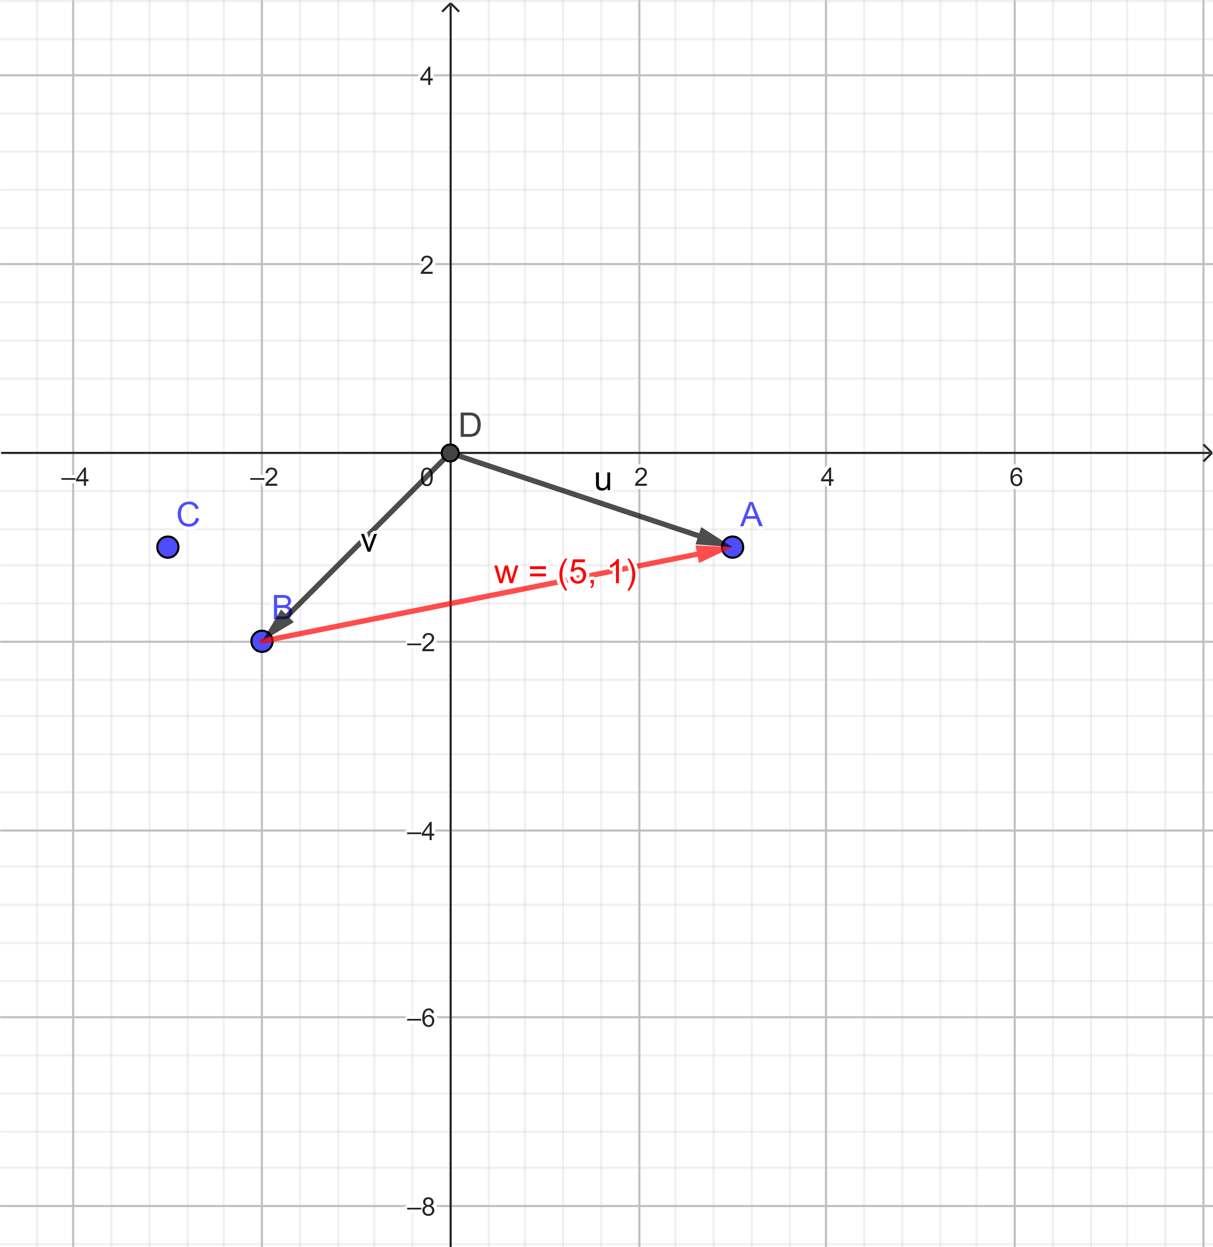

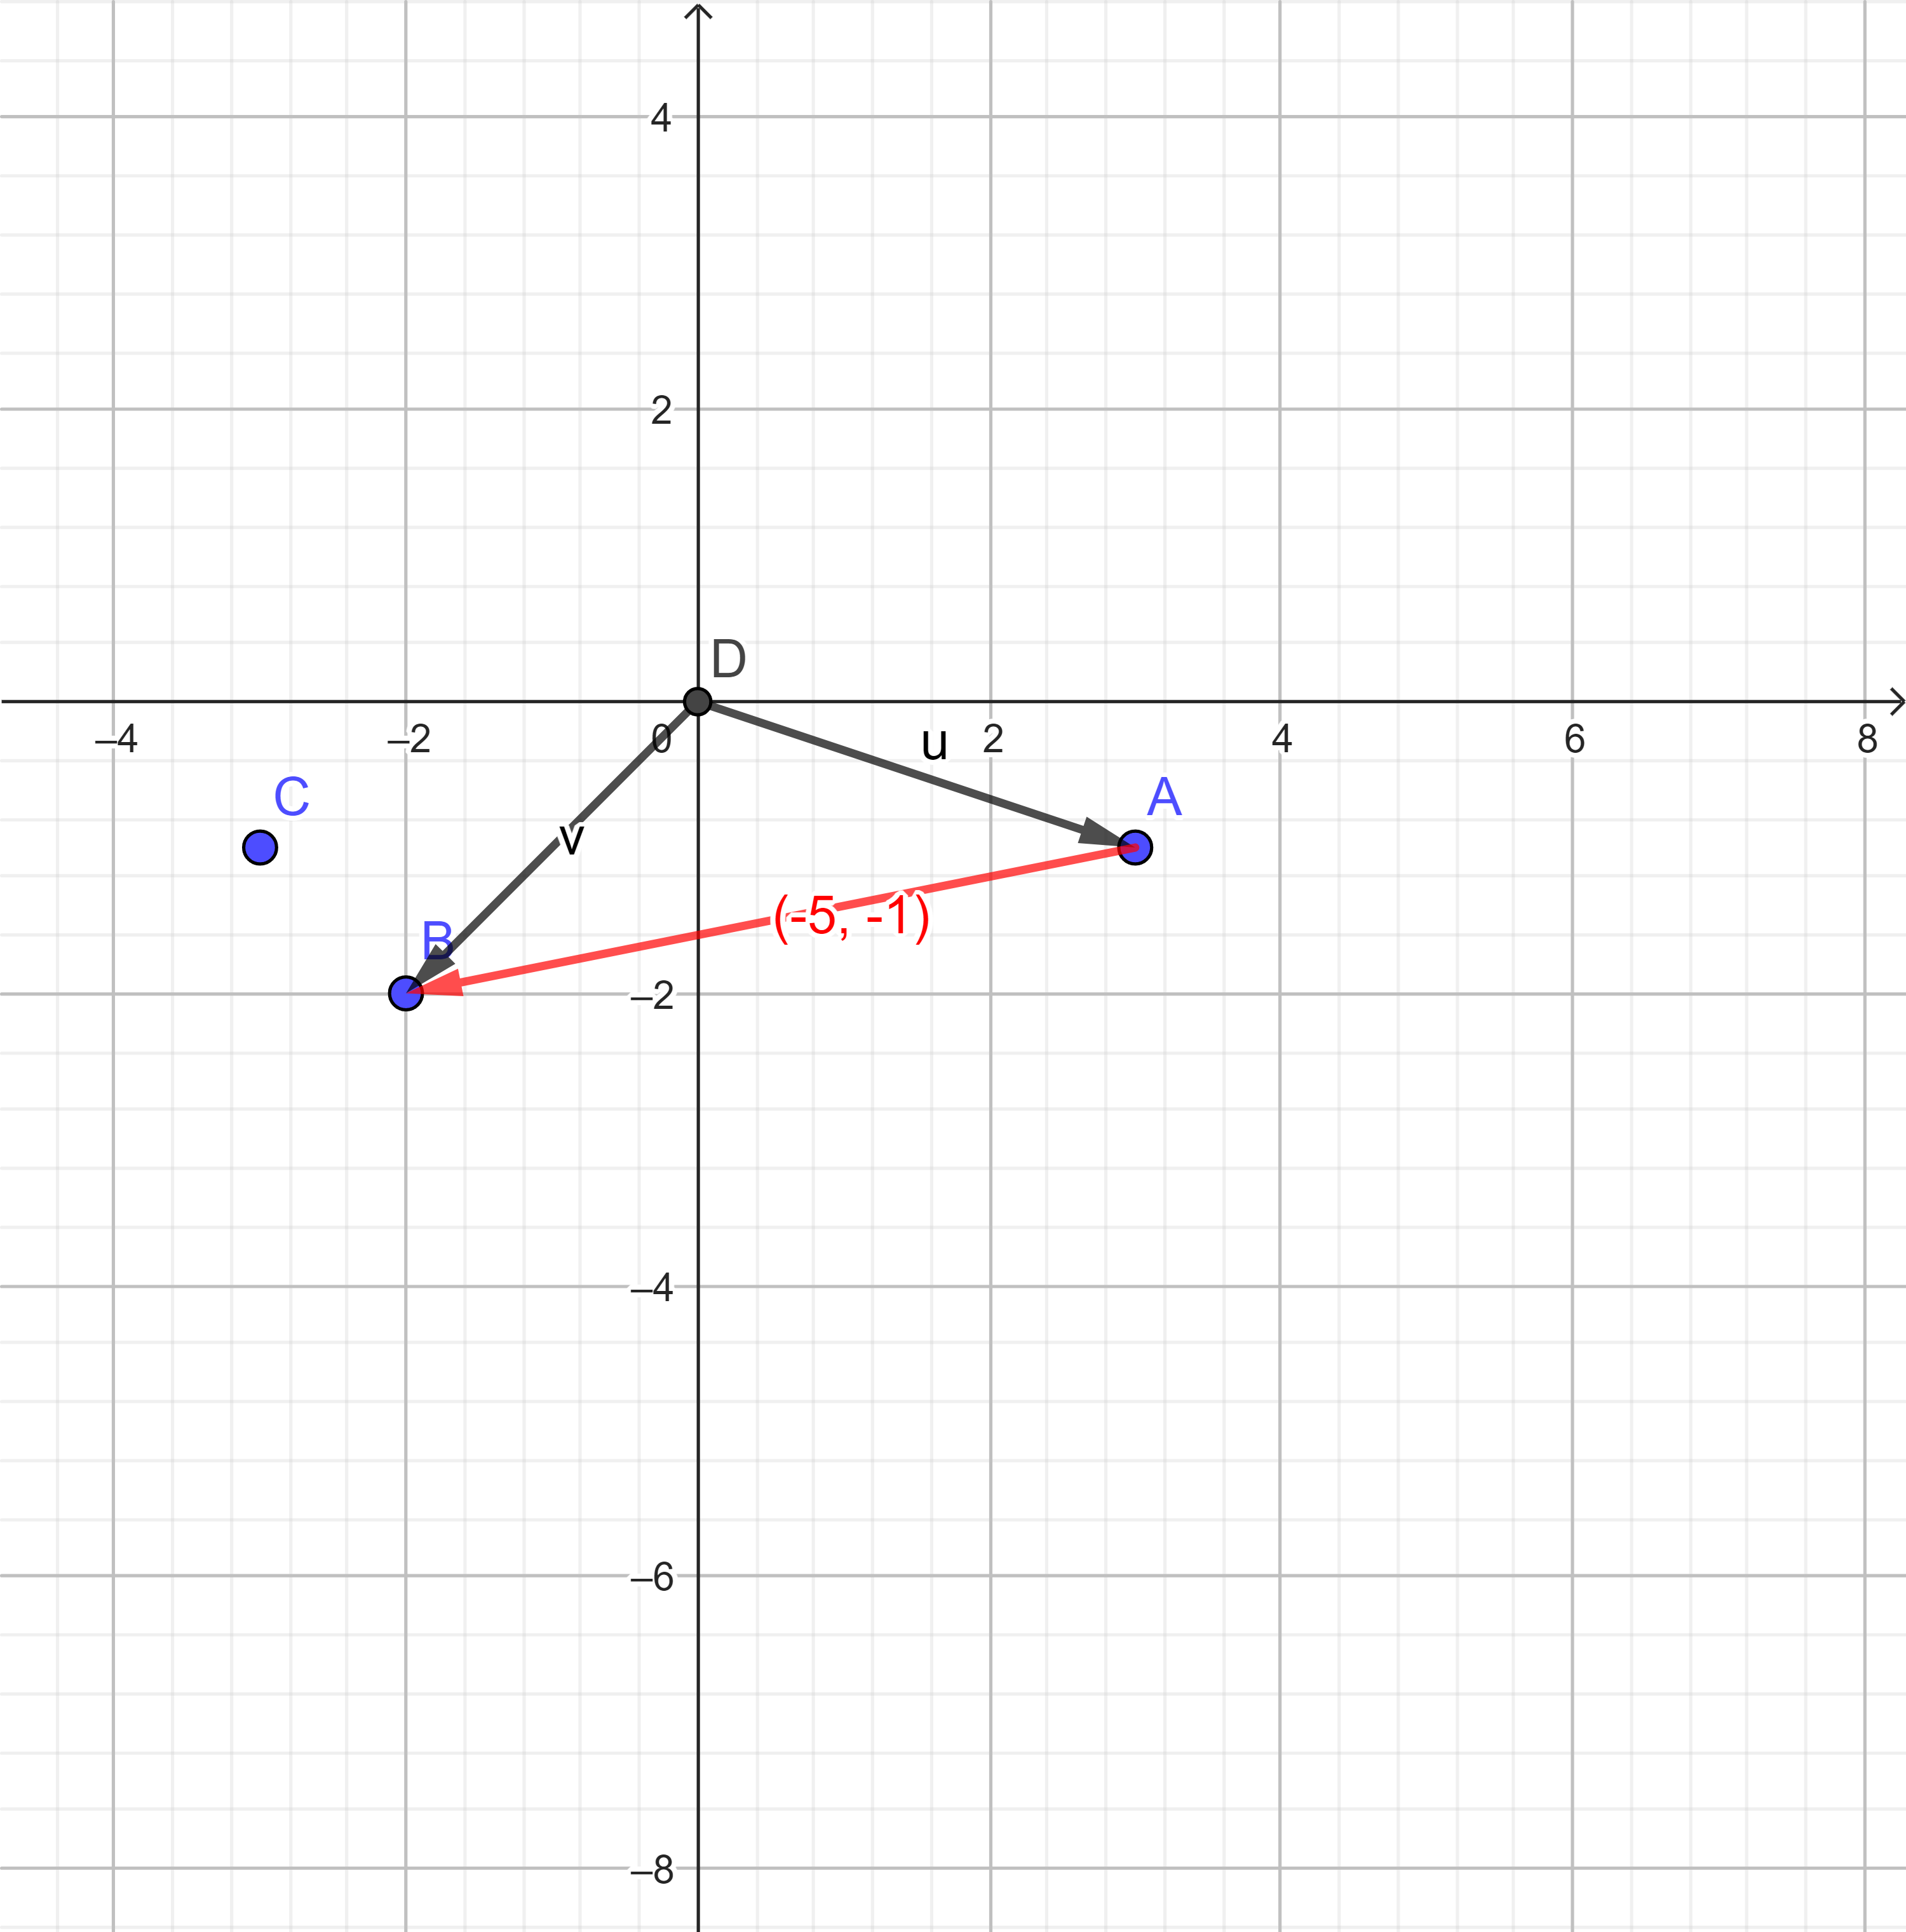

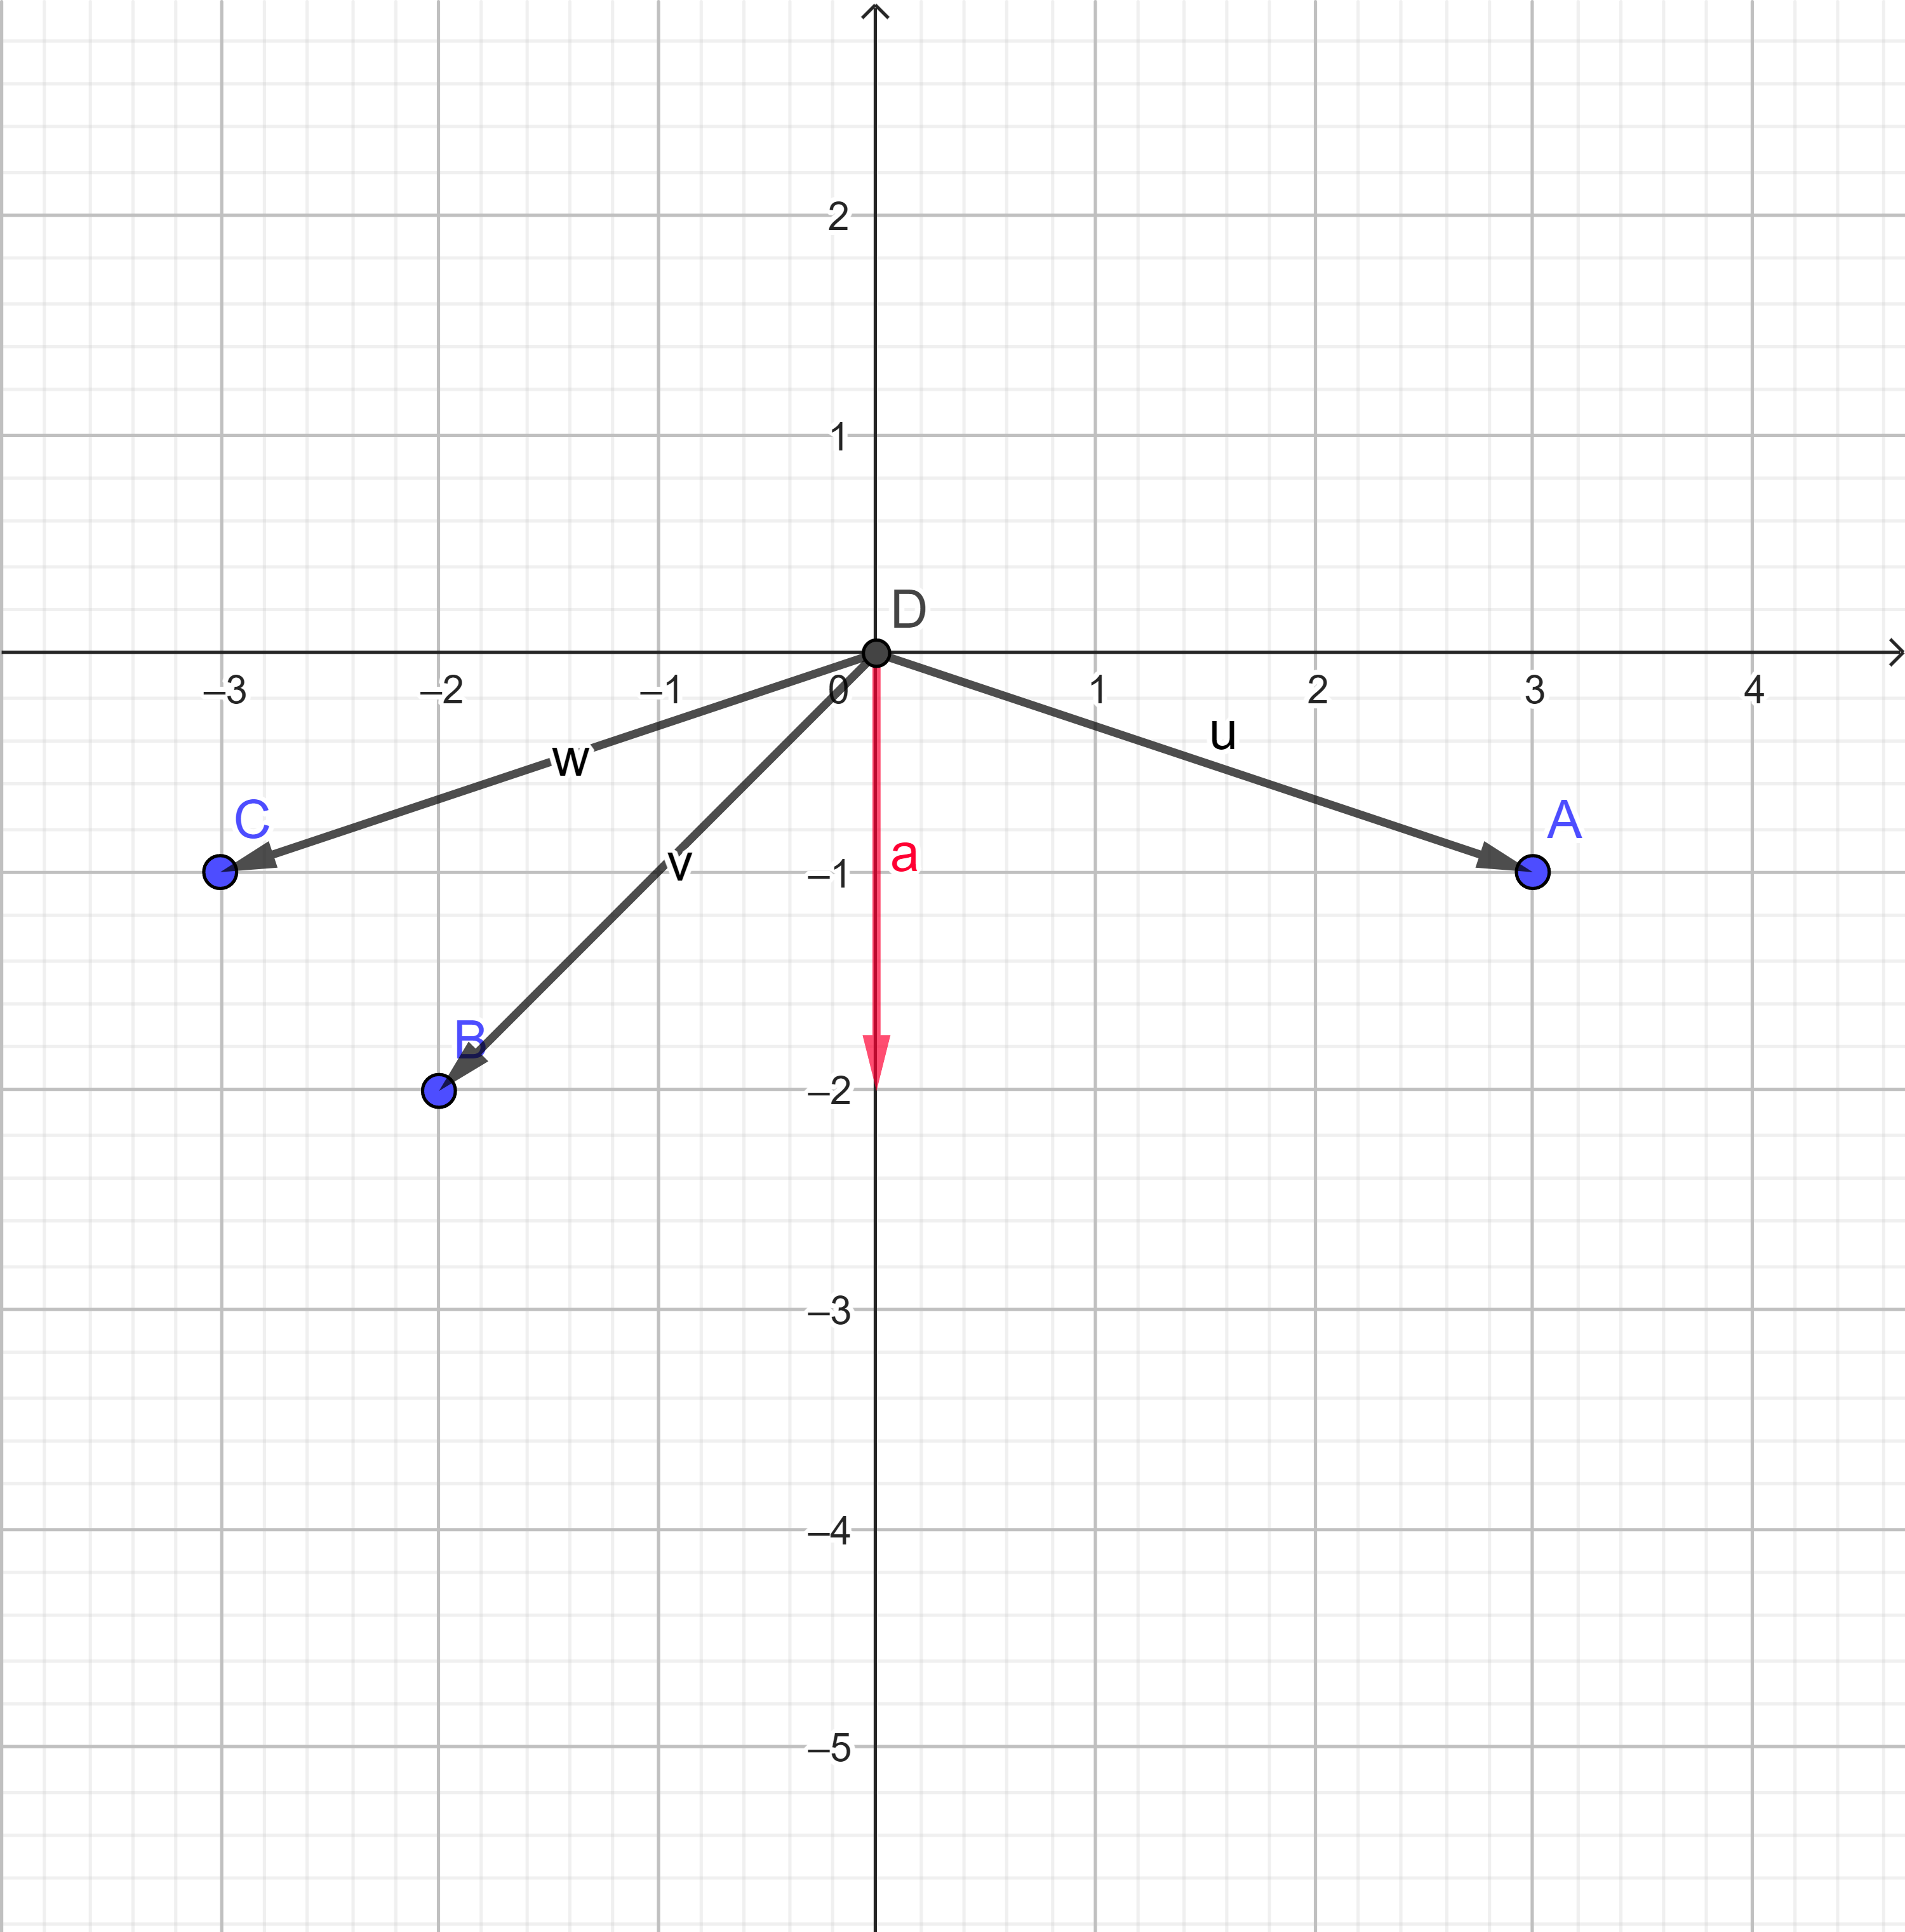

10 -

+ = + = = = 33.94

